OFERTA 1 LRF100G = 450 SOLES
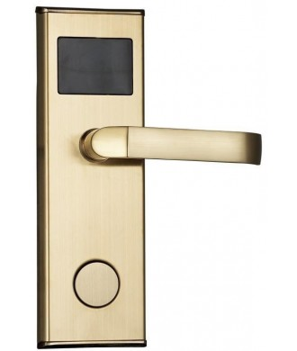
Un sistema de gestión de accesos eficiente y adaptado a las necesidades de su hotel, por medio de tarjetas proximidad, le permite controlar el acceso de empleados, huéspedes o cualquier persona relacionada, siendo viable programar y auditar por medio de un software de gestión en cualquier momento los accesos, horarios, niveles de jerarquías, etc. de todas y cada una de las habitaciones del hotel, evitando con esto robos, fugas de capital, o simplemente para llevar un control mas estricto, detallado y prácticamente en tiempo real de la gestión administrativa del hotel; además mejora considerablemente la imagen de modernidad, control y seguridad del hotel, confiriendo así tranquilidad para sus clientes.

OFERTA2: CERRADURA HOTELERA ZK LH2600= 600 SOLES
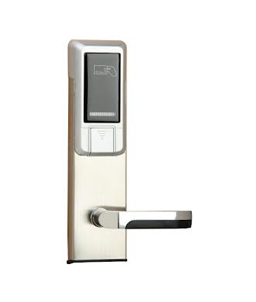

Caracteristicas:
* Modelo : LH2600
* Marca : ZkTeco
ESPECIFICACIONES
HARDWARE
Material | Acero Inoxidable
Mortaja | Mortaja de 5 pestillos
Fuente de Alimentación | 4 Pilas AA
Advertencia de bajo Voltaje | <4.8 V
SOFTWARE
Tipo | Software de Administración hotelero
OS | Windows XP/Vista/7
Tipo de Tarjeta | S50/S70 Tarjetas Mifare
Lector de Tarjeta | codificador especial de cerraduras hoteleras
MEDIO AMBIENTE Y TAMAÑO
Temperatura | 0°C - 45°C
Humedad | 20% - 80%
Desbloqueo de emergencia | Llave Mecanica
Dimensiones(L x W x H) | 286.2mm X 76mm X 28.5mm

OFERTA3: CERRADURA LH4000 = 720 SOLES
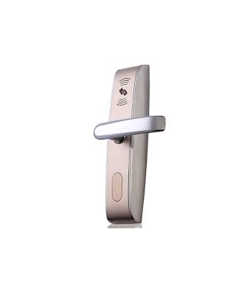

Sistema de Cerradura Inteligente para Hoteles Modelo LH4000
CARACTERISTICAS
Modelo | LH4000
Material | Aleación de Zinc
Tipo de Tarjeta | 13.56MHz Mifare

SOFTWARE
Tipo | Software de Administracion de Hotel
Sistema Operativo | WindowsXP/Vista
Entrada de Corriente | 4 x 1.5V, Pilas AA
Advertencia de Bajo Voltaje de Bateria | <4.8V

MEDIO AMBIENTE Y VERIFICACION
Temperatura | 0°C - 45°C
Humedad | 20% - 80%
Copia de Seguridad del Mecanismo de Desbloqueo | Bateria de Emergencia y Llave mecanica
Dimensiones del producto

